LAPORAN AKHIR PROJECT SISTEM BOOKING LAPANGAN OLAHRAGA
Disusun untuk memenuhi tugas project Pemrograman Berorientasi Objek Dosen Pengampu : Ali Tarmuji, S.T., M.Cs.



Disusun oleh:

Nama : | Naurah Mufidah Santoso
NIM : | 2400018111
Kelas : | B
Link Github: | github/TPA_PBO_111

PROGRAM STUDI S1 INFORMATIKA FAKULTAS TEKNOLOGI INDUSTRI UNIVERSITAS AHMAD DAHLAN 2025/2026

RUANG LINGKUP APLIKASI
Aplikasi GoSport Booking merupakan aplikasi berbasis desktop yang dibangun menggunakan bahasa pemrograman Java dengan JavaFX sebagai antarmuka grafis (GUI). Aplikasi ini dibuat untuk mempermudah pengguna dalam melakukan pemesanan lapangan olahraga serta membantu pengelola dalam mengatur data lapangan dan jadwal penggunaan. Melalui aplikasi ini, pengguna dapat melihat informasi lapangan, memilih jadwal yang tersedia, dan melakukan booking dengan perhitungan biaya yang dilakukan secara otomatis oleh sistem. Seluruh proses dirancang agar lebih praktis, cepat, dan mudah digunakan. Aplikasi GoSport Booking menerapkan konsep Pemrograman Berorientasi Objek atau Object Oriented Programming (OOP) sehingga struktur program menjadi lebih rapi dan mudah dikembangkan.

Ruang lingkup aplikasi meliputi:
  - Pengelolaan Data Pengguna
Aplikasi menyediakan fitur registrasi, login, pengelolaan akun, serta perubahan kata sandi pengguna.

Informasi Lapangan Olahraga
Aplikasi menampilkan informasi lapangan olahraga meliputi nama, lokasi, jenis olahraga, dan harga sewa. Sistem mendukung pencarian dan filter lapangan berdasarkan lokasi dan jenis olahraga, dengan cabang olahraga seperti badminton, tennis, basketball, padel, dan mini soccer.

Proses Booking Lapangan
Pengguna dapat melakukan pemesanan lapangan dengan memilih tanggal dan waktu yang tersedia. Sistem mengecek ketersediaan jadwal serta menghitung total biaya sewa secara otomatis.

Riwayat Booking
Aplikasi menyimpan dan menampilkan riwayat pemesanan pengguna beserta status booking.

Artikel dan Informasi Olahraga
Aplikasi menyediakan artikel dan tips olahraga yang dapat diakses oleh pengguna berdasarkan kategori olahraga.

Admin
Admin dapat melihat total pendapatan serta data lapangan yang paling sering dibooking untuk membantu pengelolaan dan evaluasi operasional.

Aplikasi GoSport Booking menggunakan JavaFX sebagai antarmuka grafis dan terhubung dengan database untuk penyimpanan data, sehingga memudahkan pengguna dalam pemesanan lapangan serta pengelolaan data dan riwayat booking.

DESAIN / RANCANGAN APLIKASI

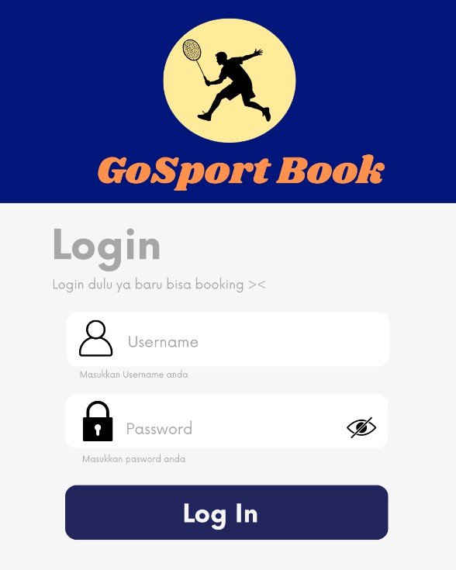  Halaman Login | 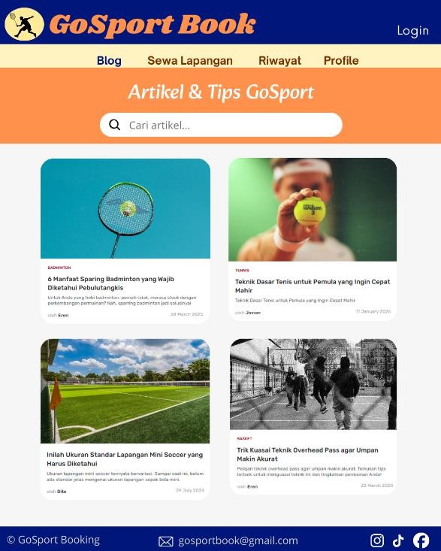  Halaman Dashboar/Blog
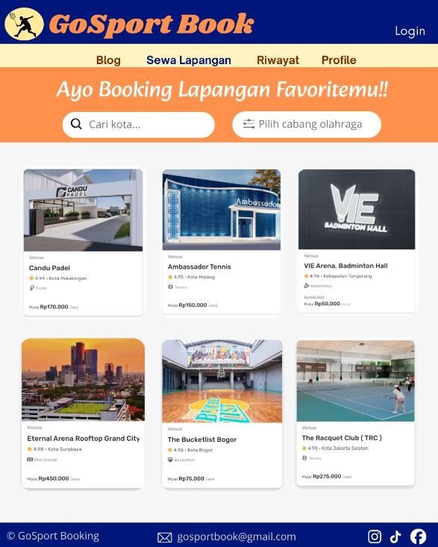  Halaman Sewa Lapangan | 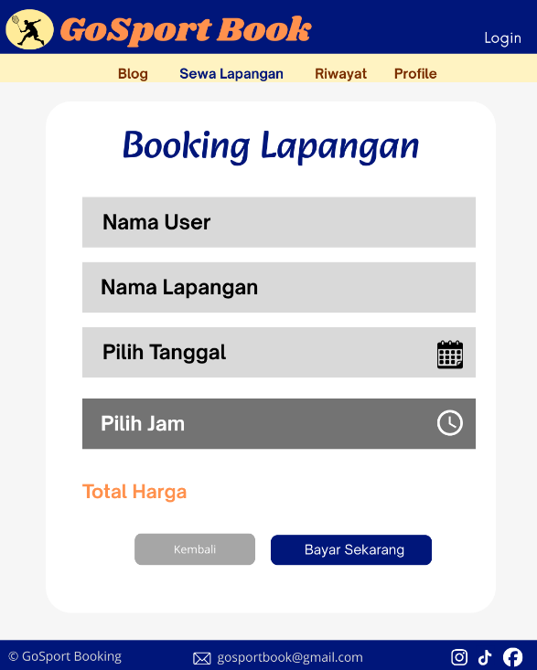  Halaman Booking

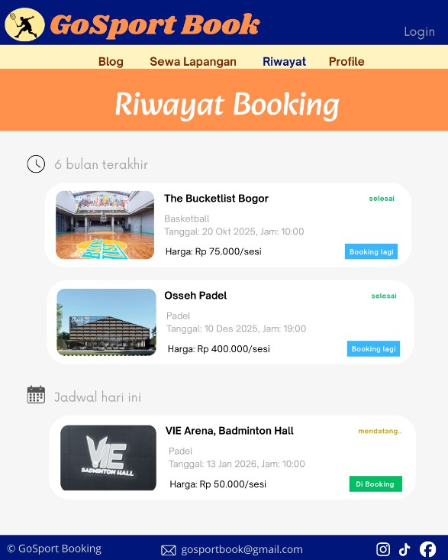  Halaman Riwayat Booking | 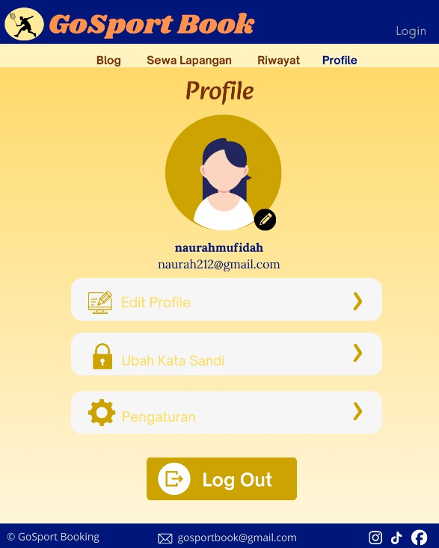  Halaman Profile Pengguna

Aplikasi GoSport Booking dirancang sebagai aplikasi berbasis desktop dengan antarmuka grafis (GUI) yang sederhana dan mudah digunakan. Desain aplikasi dibuat dengan navigasi yang jelas melalui menu utama seperti blog, sewa lapangan, riwayat booking, dan profil pengguna. Setiap halaman menggunakan tampilan berbasis card dan form input agar informasi mudah dipahami, serta desain visual yang konsisten untuk memberikan kenyamanan bagi pengguna.

Alur penggunaan aplikasi dimulai dari proses login pengguna, kemudian pengguna diarahkan ke halaman utama. Dari halaman ini, pengguna dapat memilih menu sewa lapangan untuk melihat daftar venue yang tersedia, memilih lapangan, serta melakukan booking dengan menentukan tanggal dan waktu. Setelah proses booking selesai, data pemesanan akan disimpan secara otomatis dan dapat dilihat kembali pada menu riwayat booking, sehingga pengguna dapat memantau dan mengelola pemesanan lapangan dengan mudah.

STRUKTUR FILE

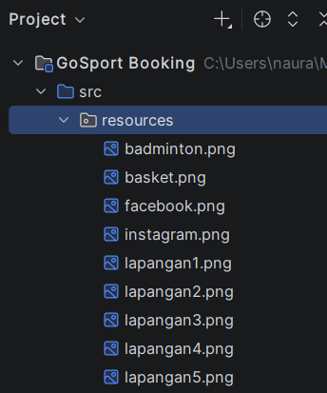 | 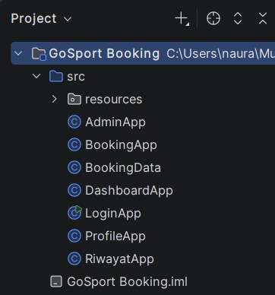

Struktur file pada folder GoSportBooking terdiri dari beberapa bagian utama:

- Folder src digunakan untuk menyimpan seluruh source code aplikasi.
- Folder resources berisi aset pendukung seperti gambar dan logo yang ditampilkan pada halaman aplikasi.
- LoginApp.java merupakan kelas utama (main class) yang menjadi titik awal aplikasi dan menangani proses login pengguna.
- DashboardApp.java berfungsi sebagai halaman utama setelah pengguna berhasil login dan menjadi pusat navigasi ke seluruh fitur aplikasi.
- BookingApp.java digunakan untuk menangani proses pemesanan lapangan olahraga.
- ProfileApp.java berfungsi untuk menampilkan informasi akun pengguna serta pengaturan profil.
- RiwayatApp.java merupakan halaman riwayat pemesanan yang menampilkan history booking lapangan yang telah dilakukan oleh pengguna.
- BookingData.java berfungsi sebagai kelas penyimpanan data booking yang digunakan sebagai database sementara untuk menyimpan transaksi pemesanan lapangan.
- AdminApp.java disiapkan sebagai halaman administrator untuk monitoring dan manajemen sistem.

SCREENSHOOT CODE

LoginApp.Java

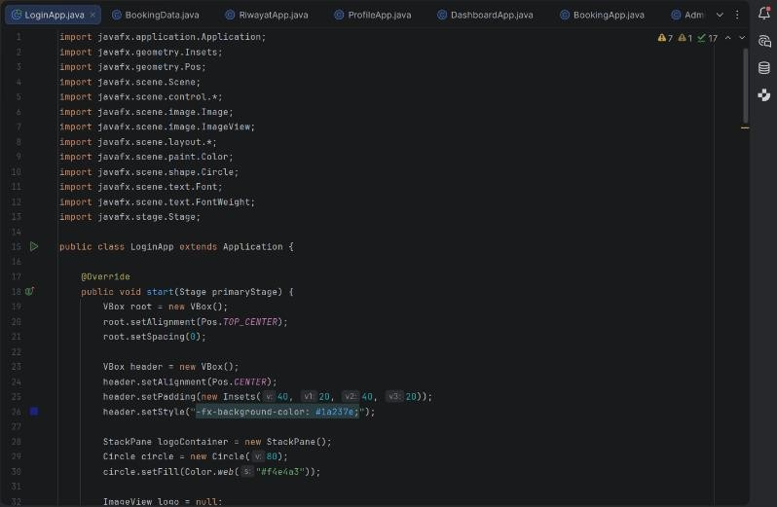 | 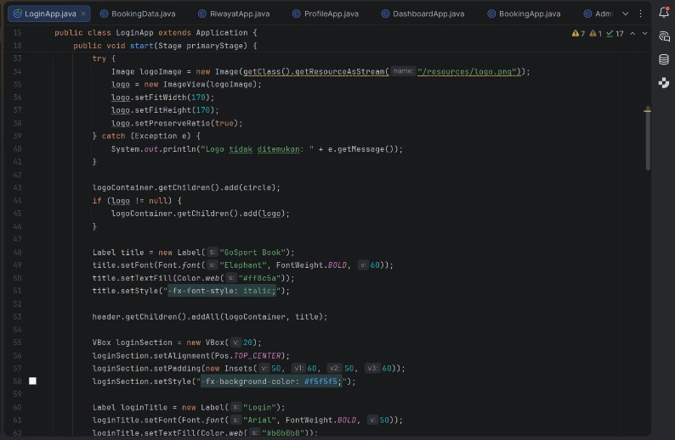
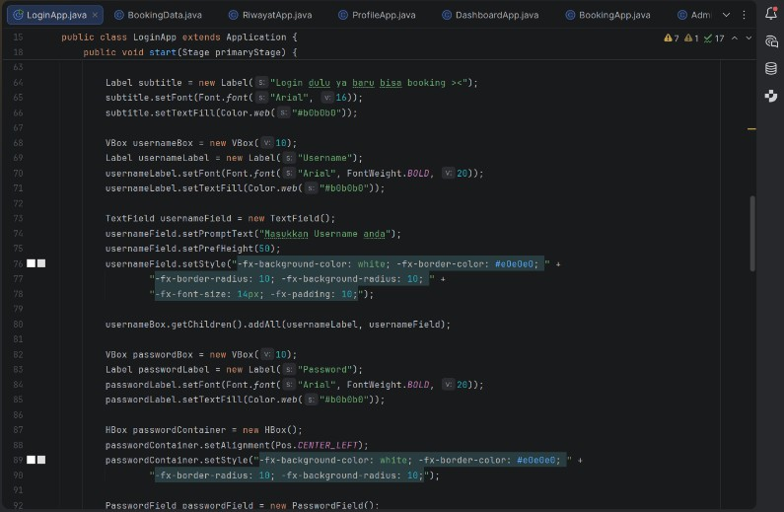 | 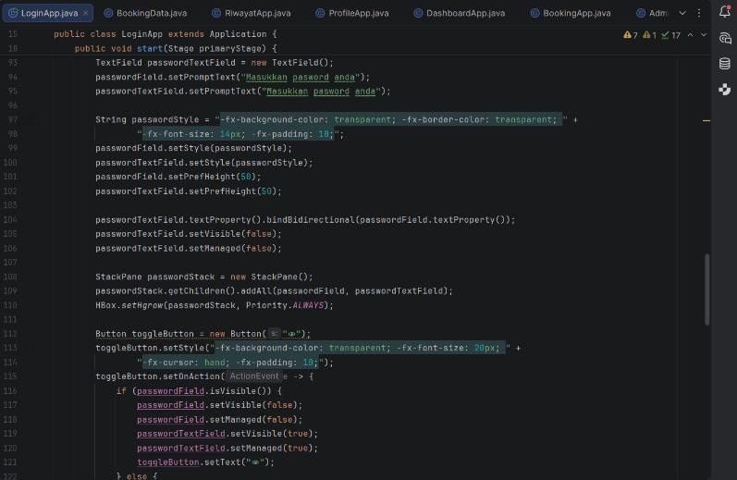
 | 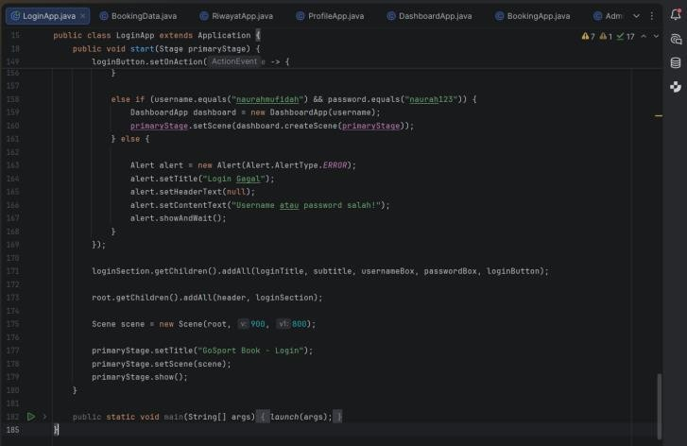

DashboardApp.java

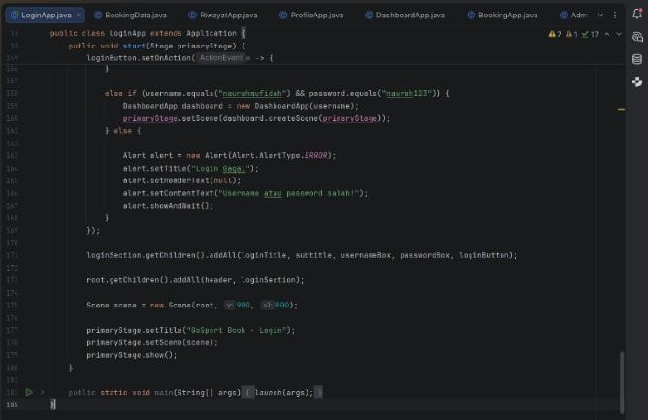 | 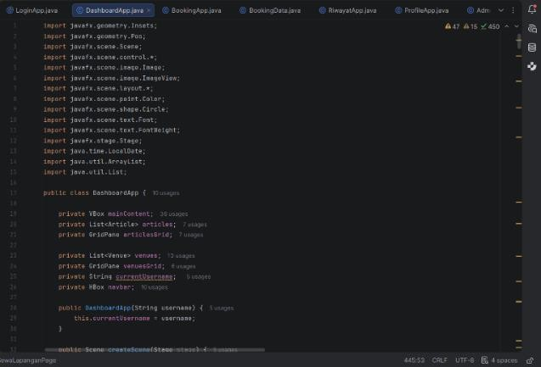
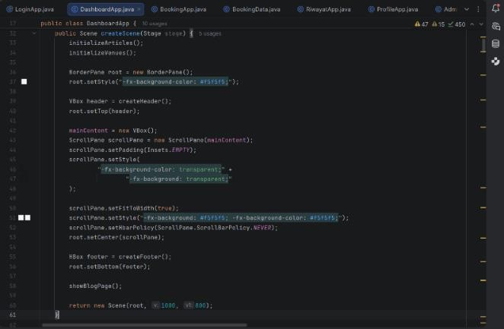 | 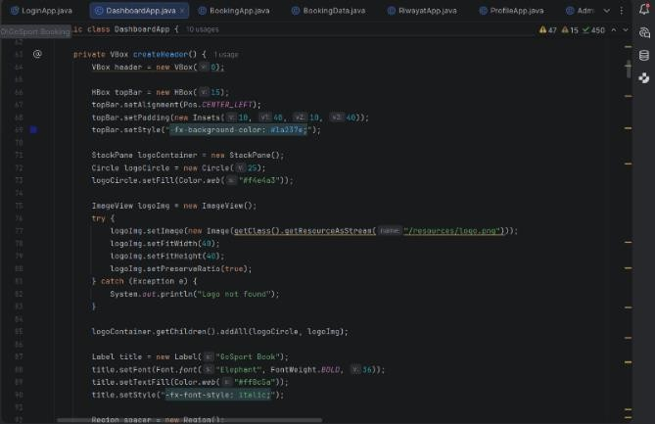
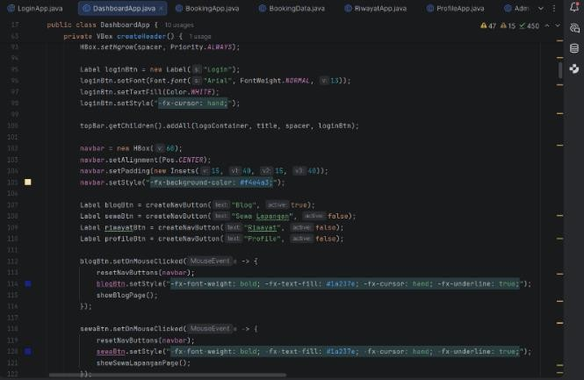 | 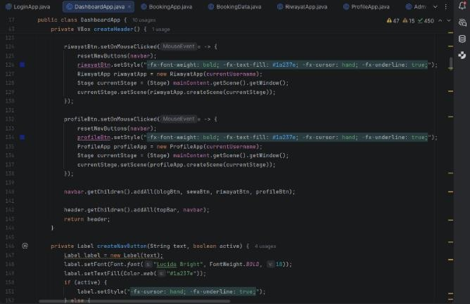
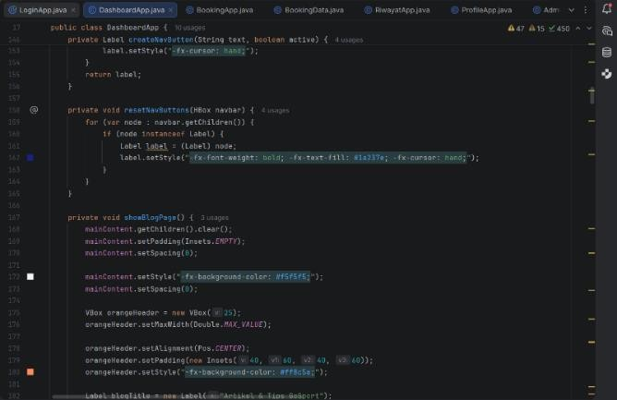 | 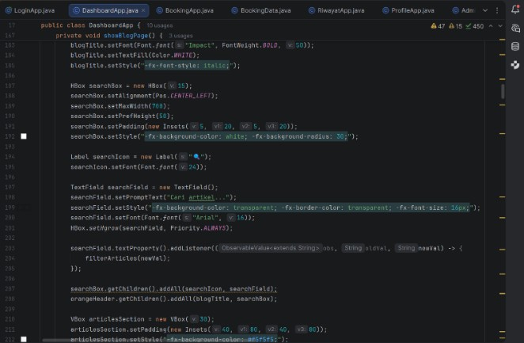

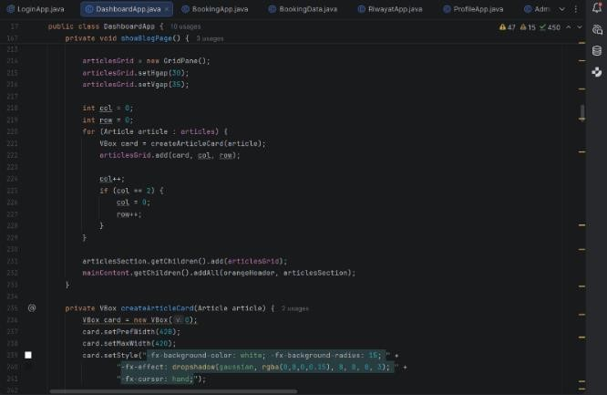 | 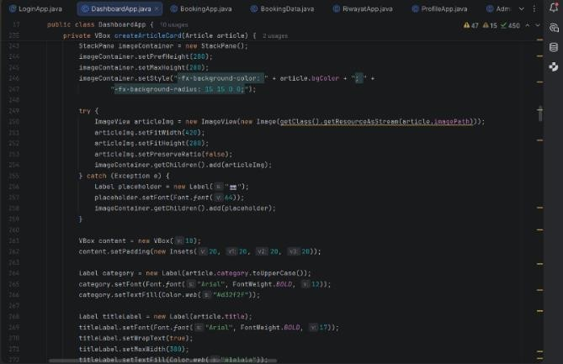
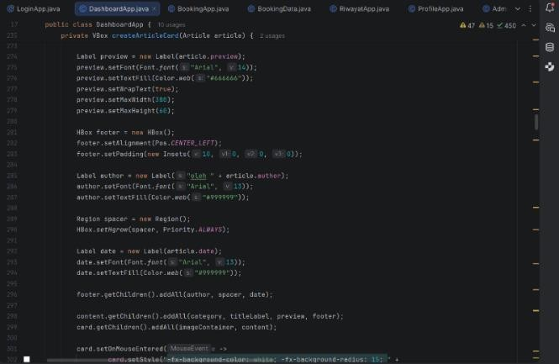 | 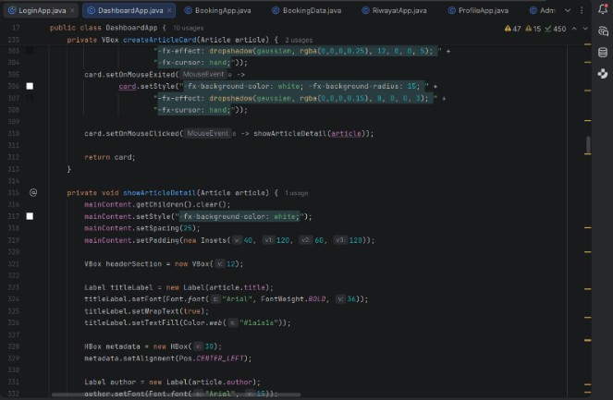
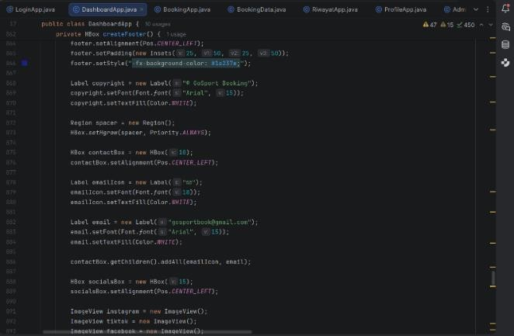 | 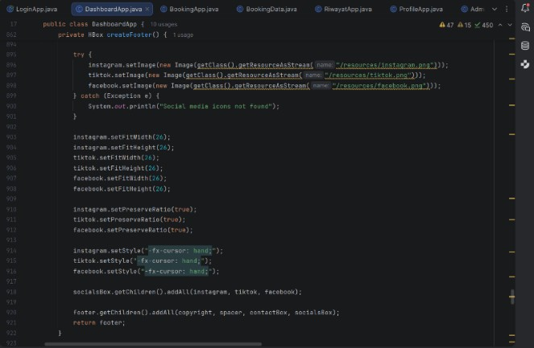
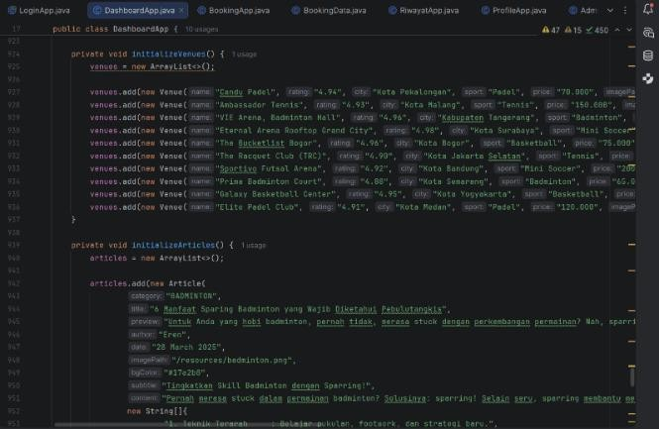 | 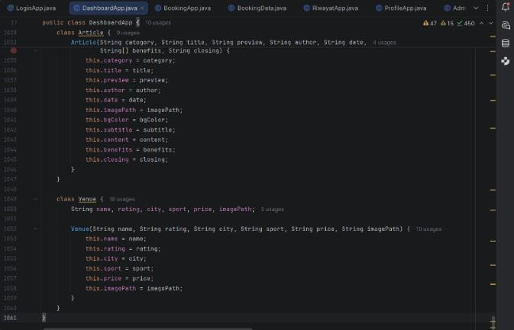

BookingApp.java

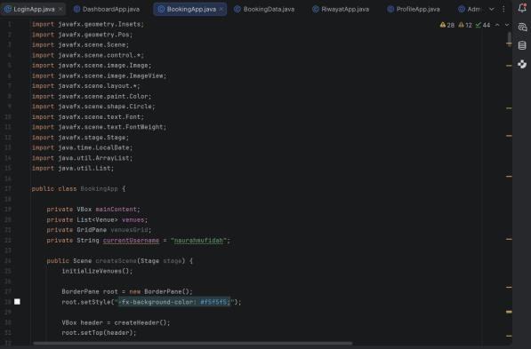 | 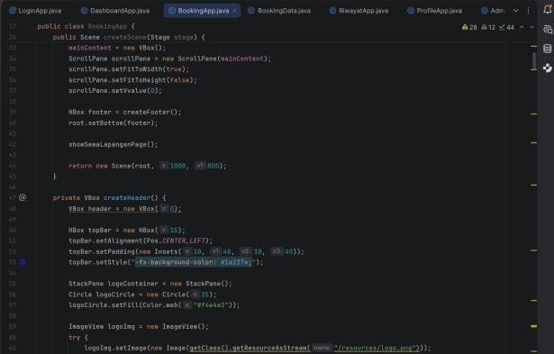
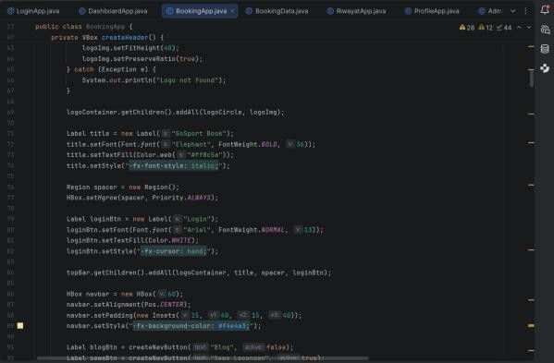 | 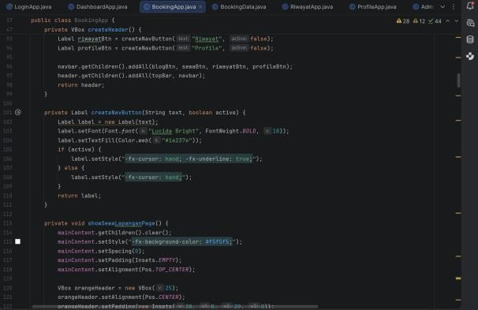
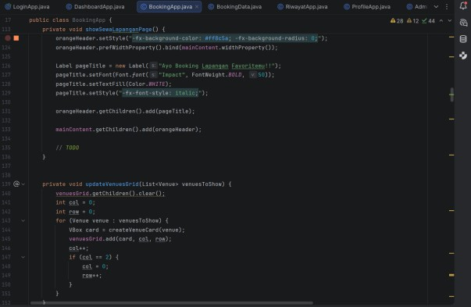 | 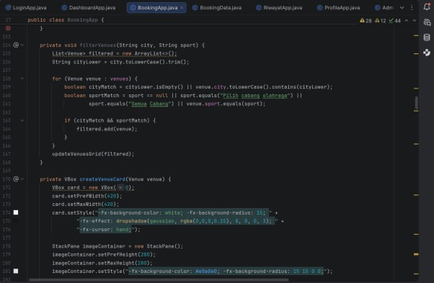
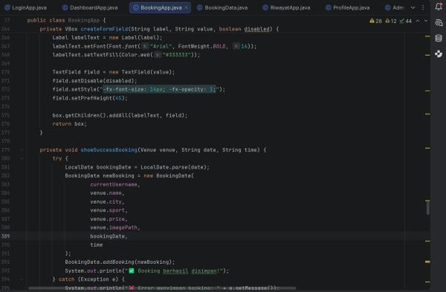 | 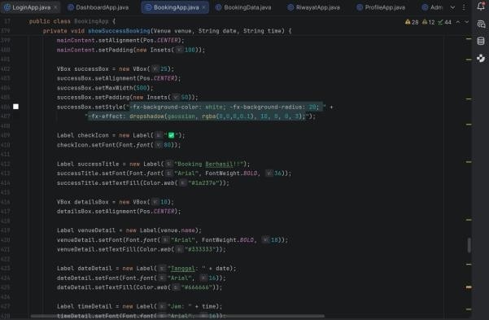

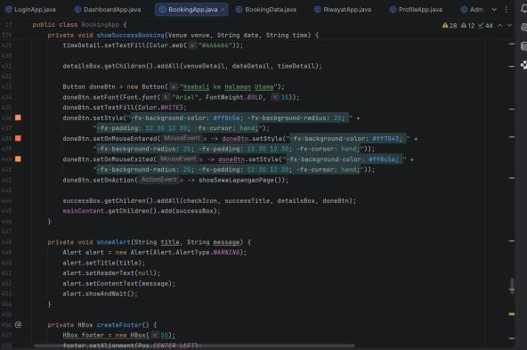 | 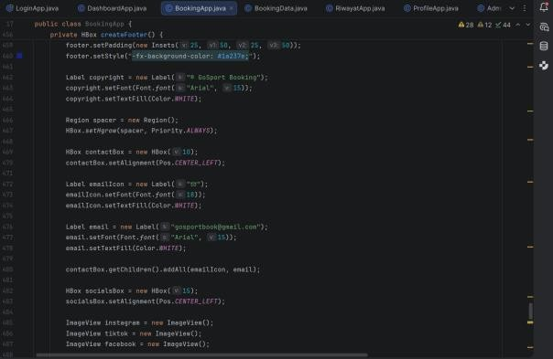
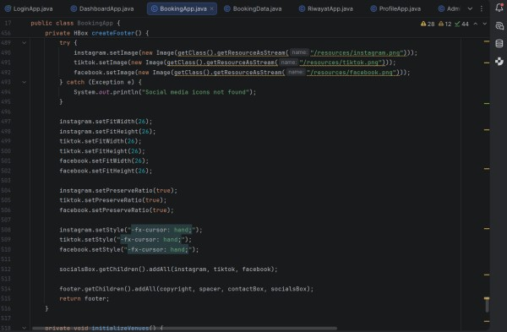 | 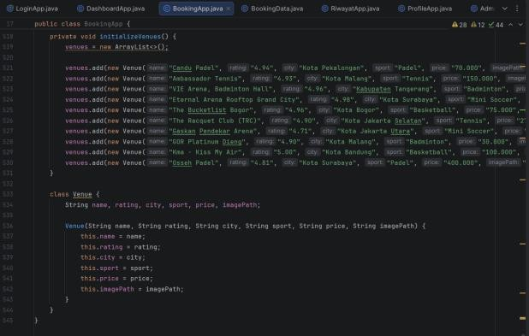

BookingData.java

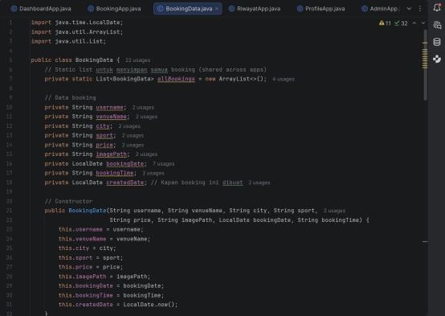 | 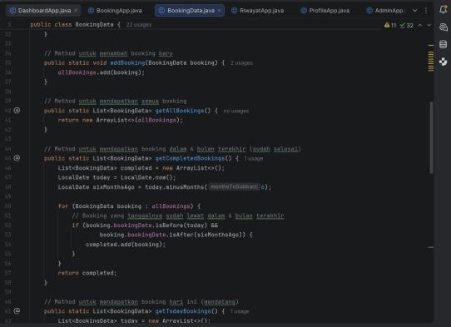
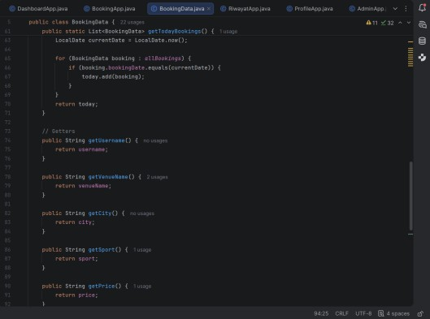 | 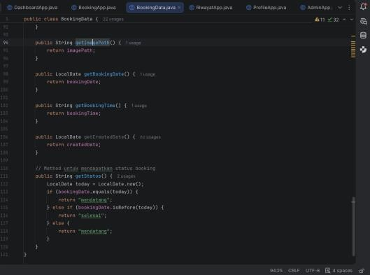

RiwayatApp.java

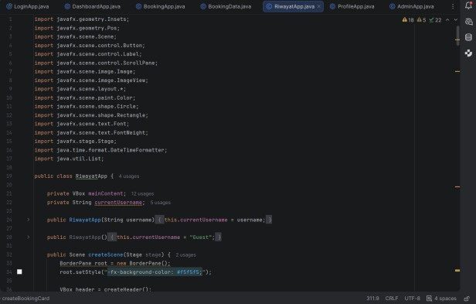 | 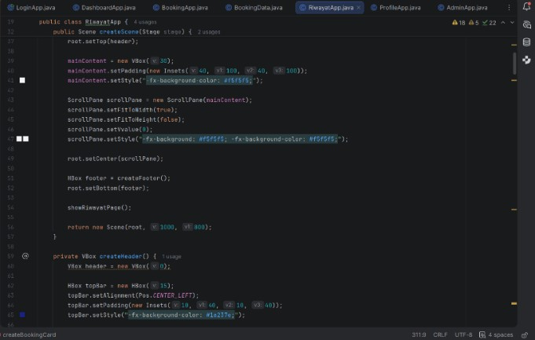
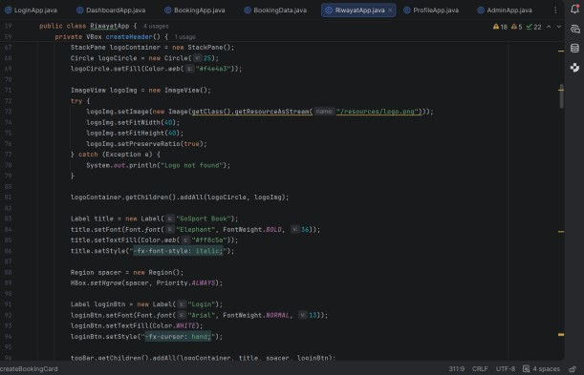 | 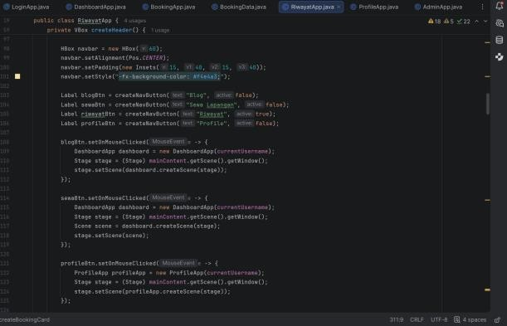
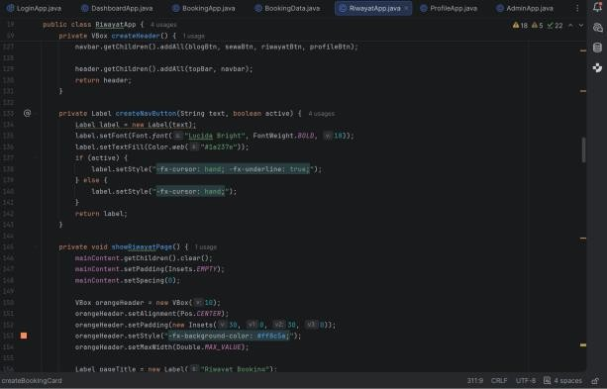 | 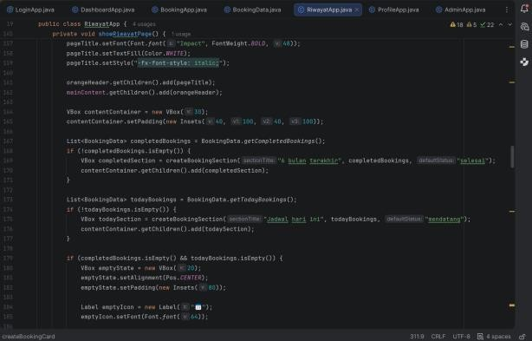
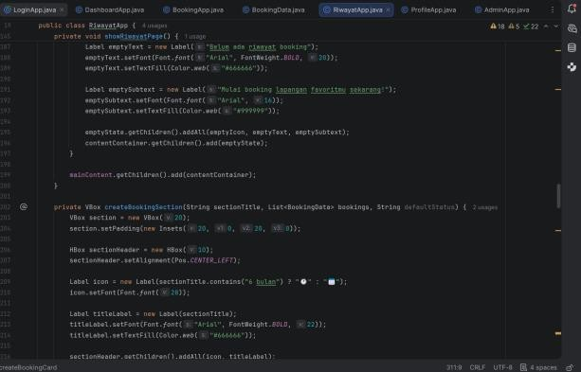 | 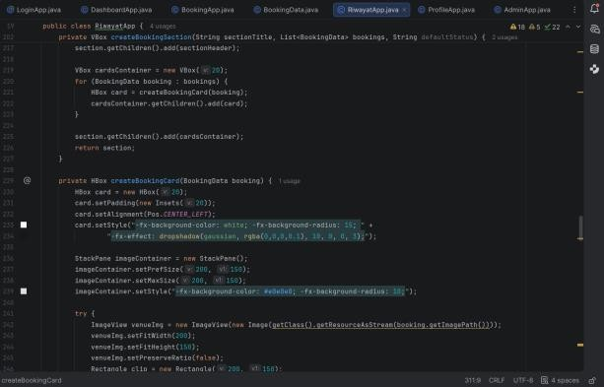

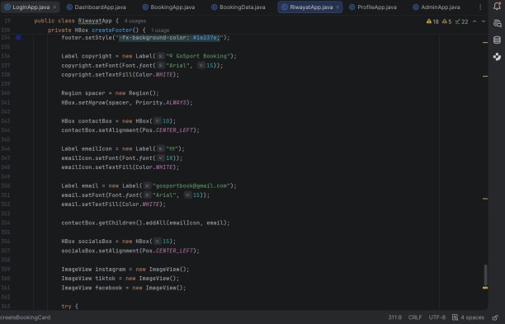 | 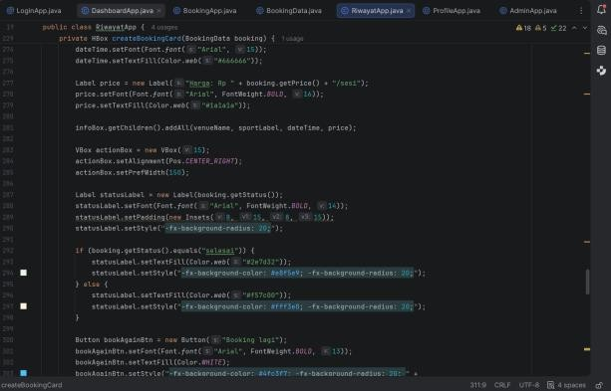
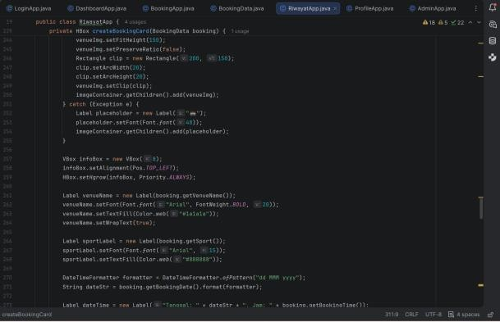 | 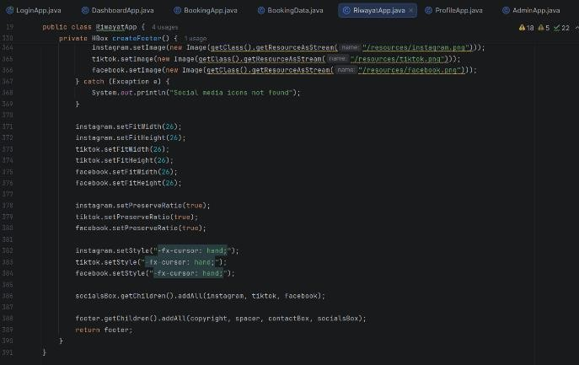

ProfileApp.java

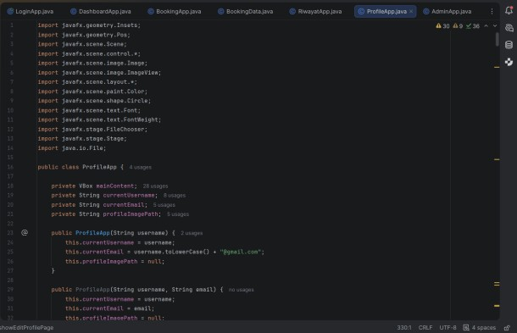 | 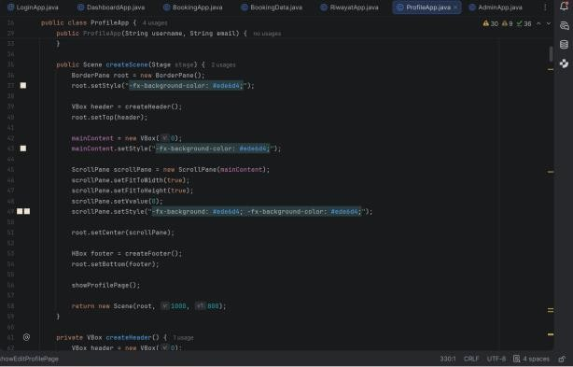
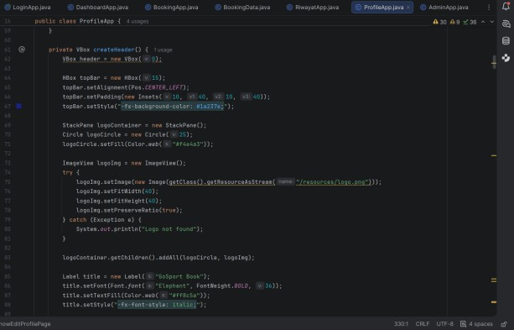 | 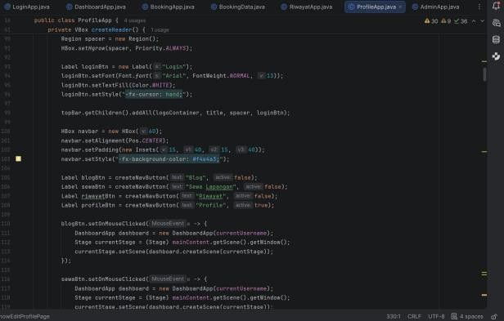

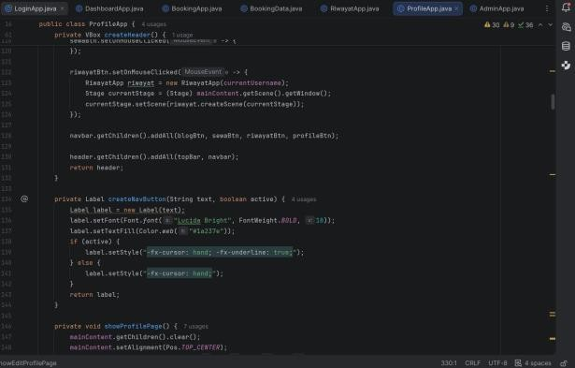 | 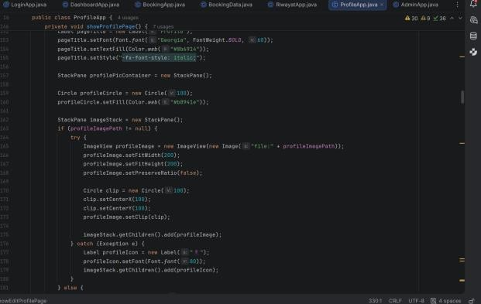
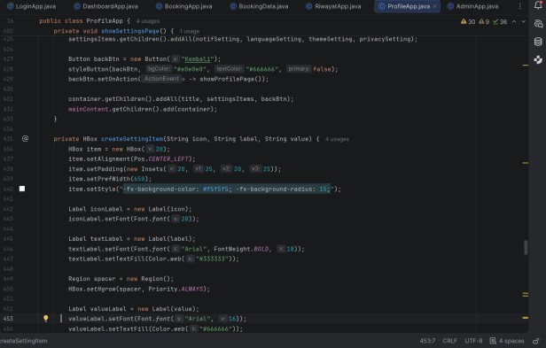 | 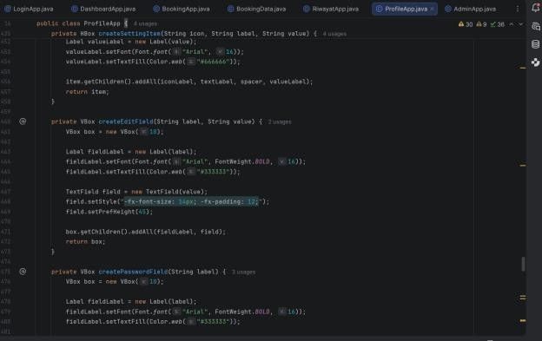
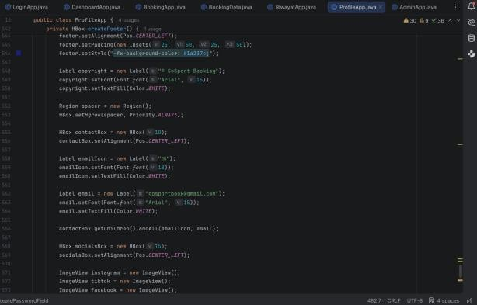 | 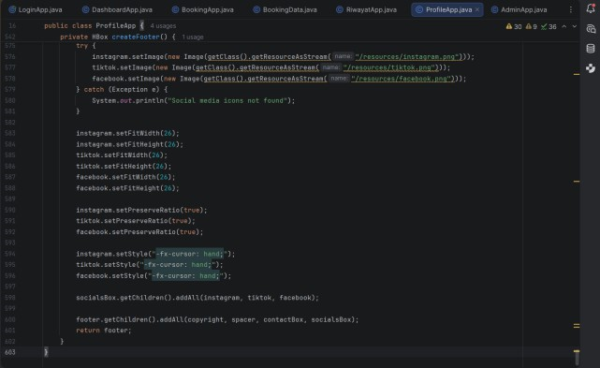

AdminApp.java

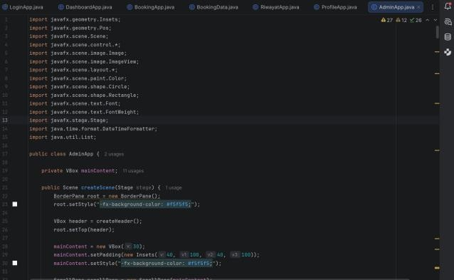 | 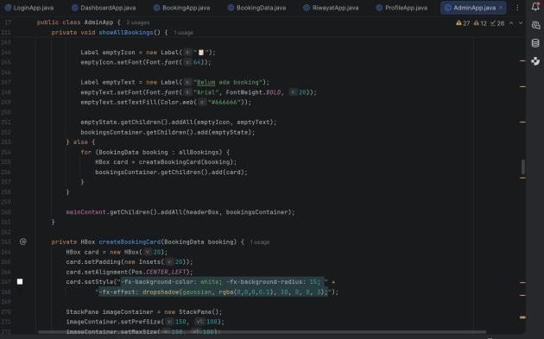
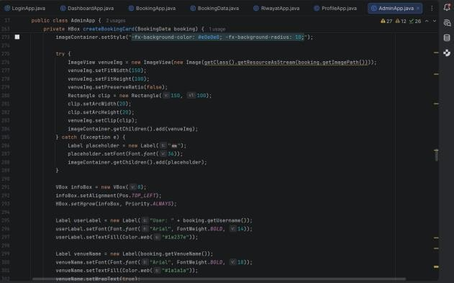 | 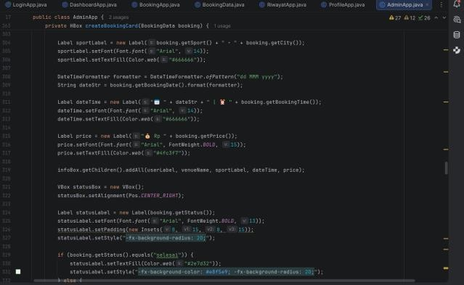
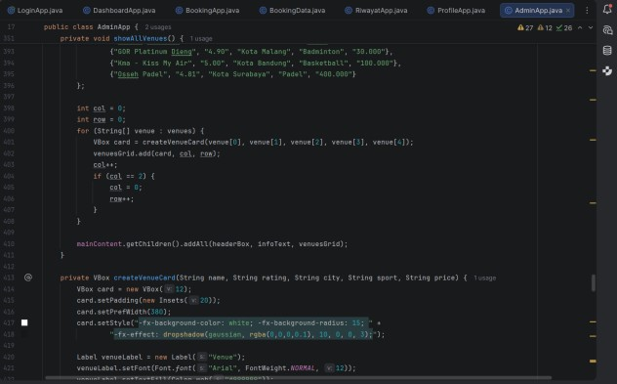 | 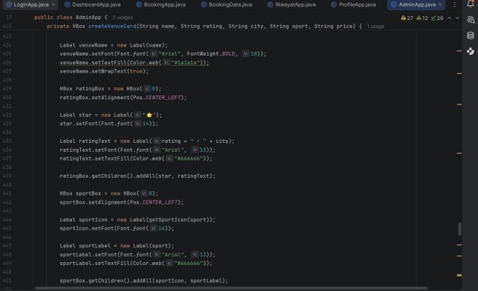
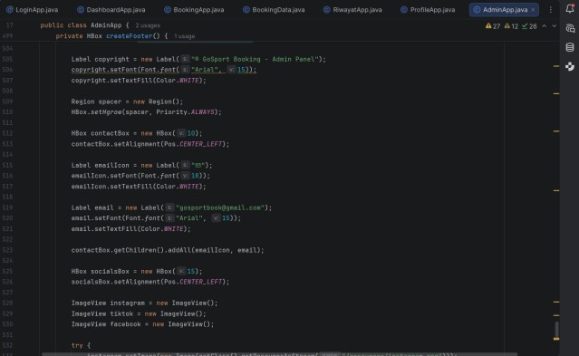 | 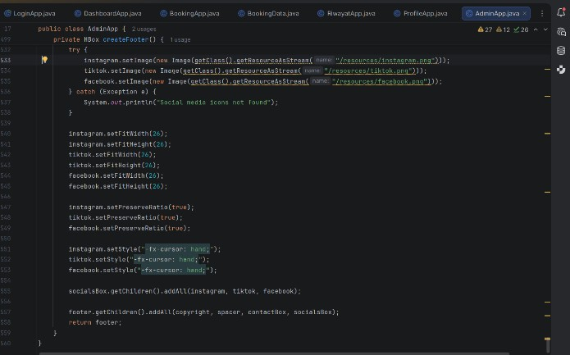

PENJELASAN CODE

- LoginApp.java
  - Class mewarisi Application sebagai entry point JavaFX.
  - start(Stage) menampilkan halaman login.
  - Tombol login memvalidasi username & password lalu berpindah Scene.
  - Fitur tampil/sembunyi password menggunakan bindBidirectional.
  - Styling dan efek hover diatur melalui CSS dan event mouse.
- DashboardApp.java
  - Menggunakan satu Scene, konten tengah (mainContent) diperbarui secara dinamis.
  - createScene() membangun layout utama (BorderPane).
  - Navigasi halaman melalui update isi mainContent.
  - Filter artikel dan lapangan berjalan real-time.
  - Data booking disimpan ke BookingData dan ditampilkan notifikasi sukses.
  - Memiliki helper method untuk inisialisasi data dan komponen reusable.
- BookingApp.java
  - Data lapangan disimpan dalam ArrayList<Venue> (database dummy).
  - Kartu lapangan dibuat dengan factory method createVenueCard.
  - Klik lapangan membuka form booking.
  - Input penting divalidasi sebelum disimpan.
  - Fitur filter berdasarkan kota dan jenis olahraga.
  - Menampilkan feedback sukses atau alert kesalahan.
- BookingData.java
  - Penyimpanan data booking menggunakan static List.
  - Menyimpan data lapangan, waktu booking, dan username.
  - Menyediakan filter booking hari ini dan yang sudah lewat.
  - Status booking ditentukan otomatis berdasarkan tanggal.
  - Digunakan bersama oleh seluruh halaman aplikasi.

- RiwayatApp.java
  - Mengambil data langsung dari BookingData.
  - Menampilkan booking hari ini dan riwayat yang sudah lewat.
  - Menyediakan tampilan kosong jika tidak ada data.
  - Data ditampilkan dalam bentuk kartu dengan indikator status.Navigasi antar
  - halaman menggunakan pergantian Scene.
- ProfileApp.java
  - Upload foto profil menggunakan FileChooser.
  - Foto ditampilkan berbentuk lingkaran (clipping).
  - Data profil disimpan secara lokal dan dirender ulang saat diubah.
  - Menggunakan helper createMenuButton untuk konsistensi UI.
- AdminApp.java
  - Dashboard admin menampilkan total booking, revenue, dan booking hari ini.
  - Admin dapat melihat seluruh data booking dan venue.
  - Status booking ditandai dengan warna.
  - UI admin dibedakan dengan header dan tema khusus.
  - Navigasi sederhana tanpa login ulang

TAMPILAN GUI
- Jika Login sebagai User

Gambar 4.1 Halaman Login

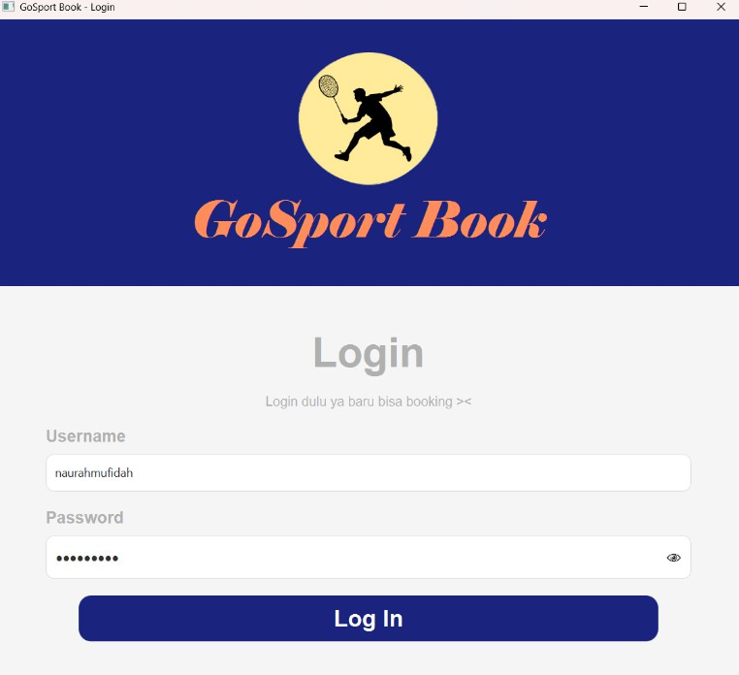
Ketika program dijalankan, sistem akan langsung menampilkan halaman Login.
User diminta untuk memasukkan username dan kata sandi yang telah terdaftar pada sistem. Jika data yang dimasukkan salah, maka sistem akan menampilkan kotak peringatan dengan pesan “Kata sandi salah”.Jika login berhasil, user akan diarahkan ke halaman Dashboard/Blog.

Gambar 4.2 Halaman menu “Blog”
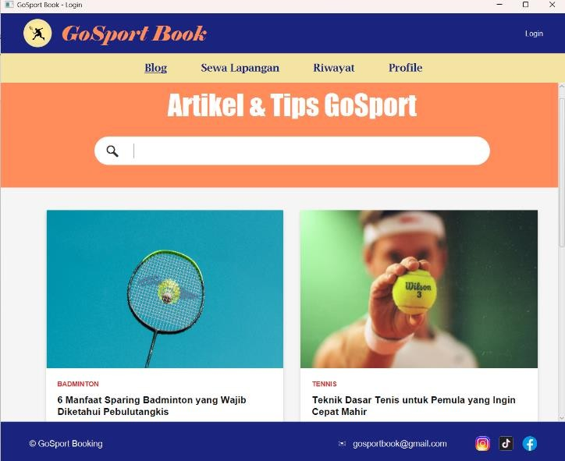


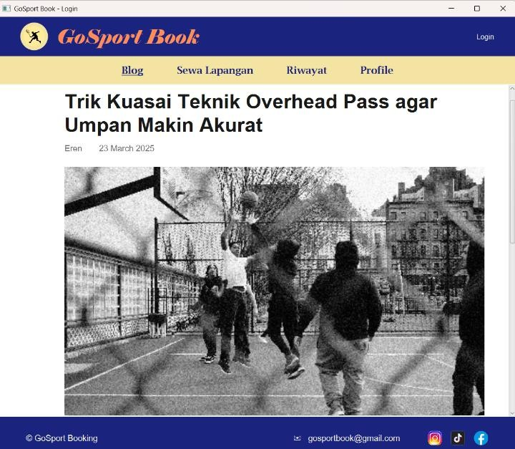
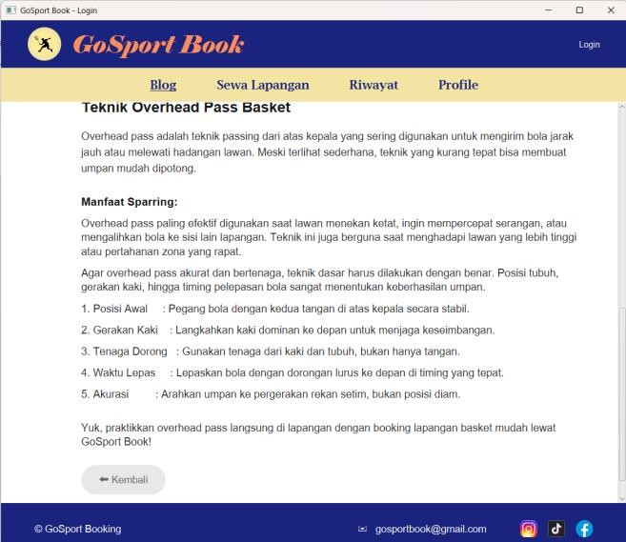
Pada halaman Blog terdapat menu “Artikel & Tips GoSport”. User dapat melakukan pencarian artikel berdasarkan kata kunci, misalnya “Basket”. Sistem akan menampilkan artikel yang sesuai dengan kata kunci tersebut, sedangkan artikel lain yang tidak relevan tidak akan ditampilkan.

Ketika user mengklik salah satu artikel, sistem akan menampilkan isi artikel secara lengkap. Jika user menekan tombol Kembali, maka user akan diarahkan kembali ke halaman Dashboard/Blog.

Gambar 4.3 Halaman “Sewa Lapangan”
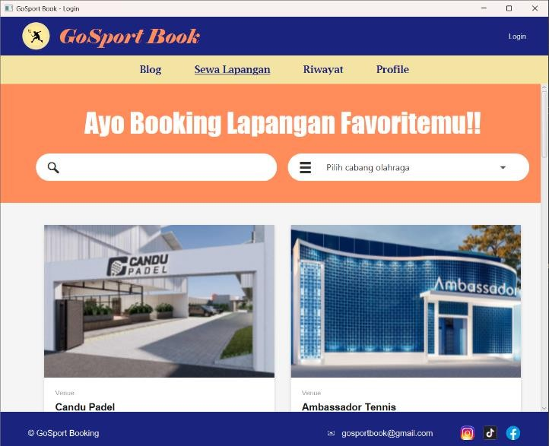
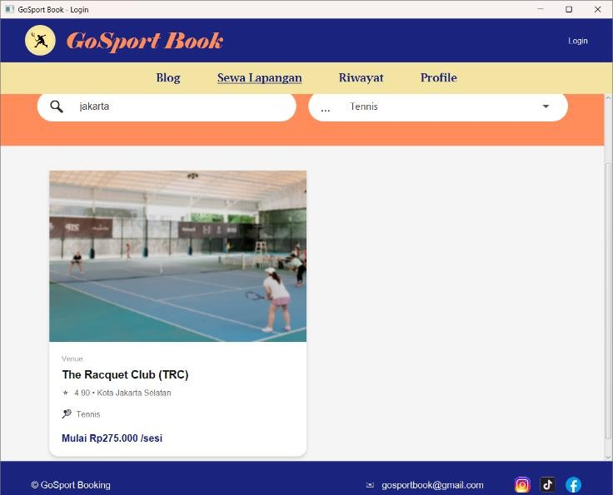

Selanjutnya, pada menu Sewa Lapangan, user dapat melihat daftar lapangan olahraga yang tersedia pada sistem. User dapat melakukan pencarian lapangan berdasarkan nama kota dan cabang olahraga, misalnya kota Jakarta dengan cabang olahraga Tennis. Sistem akan menampilkan lapangan yang sesuai dengan kriteria pencarian tersebut.
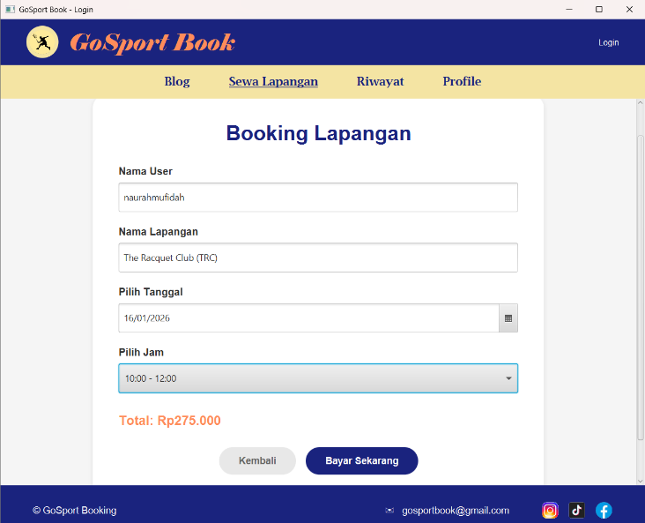
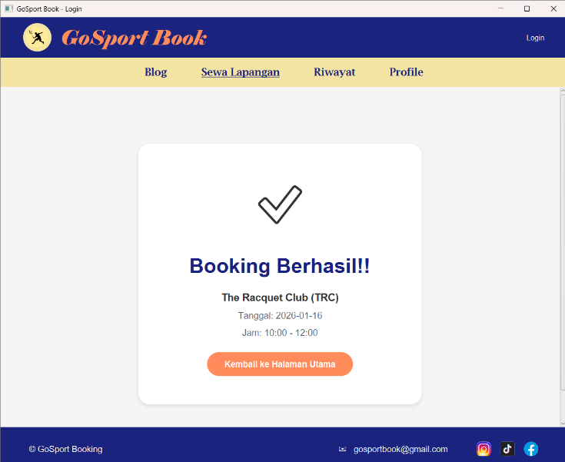

Ketika user memilih lapangan yang ingin dibooking, sistem akan menampilkan halaman Booking untuk menentukan tanggal dan jam penggunaan lapangan. User dapat memilih tombol Bayar Sekarang untuk melanjutkan pemesanan atau tombol Kembali untuk kembali ke halaman sebelumnya. Jika user menekan tombol Bayar Sekarang, maka proses booking berhasil dan user akan diarahkan kembali ke halaman utama.

Gambar 4.4 Halaman “Riwayat Booking”
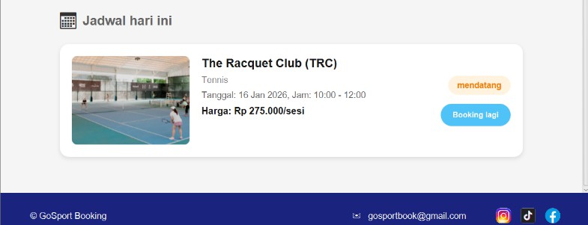
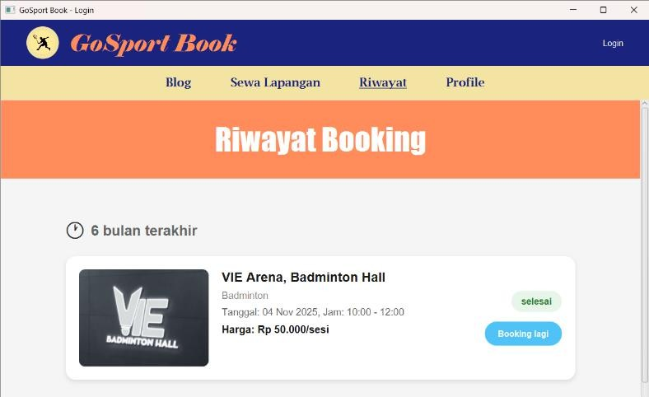
Booking yang berhasil akan otomatis tersimpan pada menu Riwayat Booking. Booking dengan jadwal yang belum terlaksana akan berstatus “Mendatang”, sedangkan booking yang telah selesai akan berstatus “Selesai”. Menu ini menyimpan riwayat booking selama 6 bulan terakhir.

Gambar 4.4 Halaman “Profile”
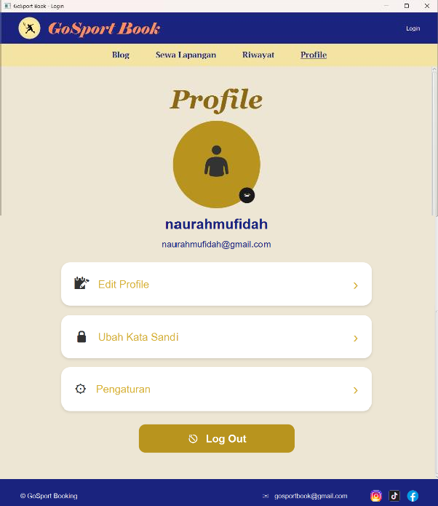

Pada menu Profil, user dapat melihat data identitas berupa username dan email.Pada halaman ini juga tersedia fitur Edit Profil (ubah email), Ubah Kata Sandi, Pengaturan, dan Log Out. Jika user memilih Log Out, sistem akan menampilkan kotak konfirmasi “Apakah anda yakin ingin keluar?” . Jika user menekan OK, maka user akan diarahkan kembali ke halaman Login

Jika login sebagai Admin
  - Gambar 4.5 Login Admin
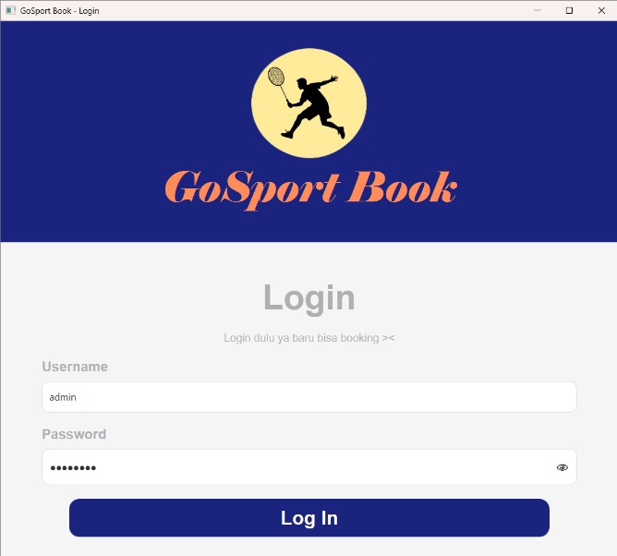
Admin dapat login menggunakan username “admin” dan kata sandi “admin123”. Jika username atau kata sandi salah, sistem akan menampilkan pesan “Username atau password yang dimasukkan salah”.

Gambar 4.6 Dashboard Admin
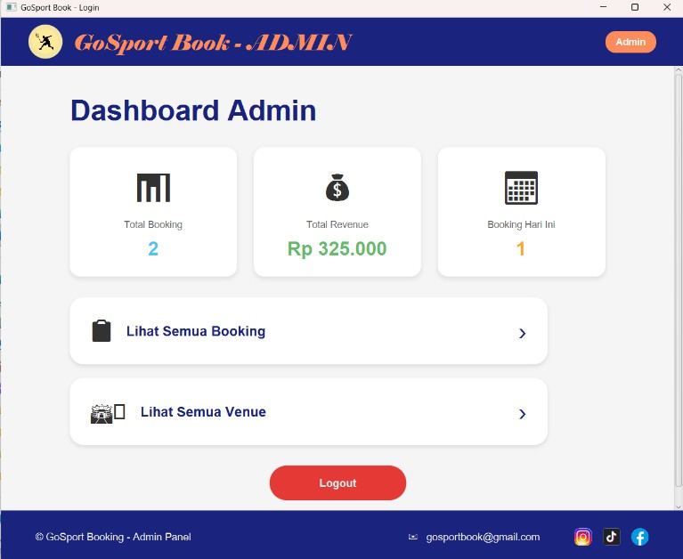
Jika login berhasil, admin akan diarahkan ke Dashboard Admin. Pada halaman ini terdapat menu Lihat Semua Booking, Lihat Semua Venue, serta tombol Log Out. Dashboard Admin menampilkan informasi berupa, Total booking lapangan, Total pendapatan (revenue) dan Lapangan yang dibooking pada hari ini

Gambar 4.7 Lihat Semua Booking
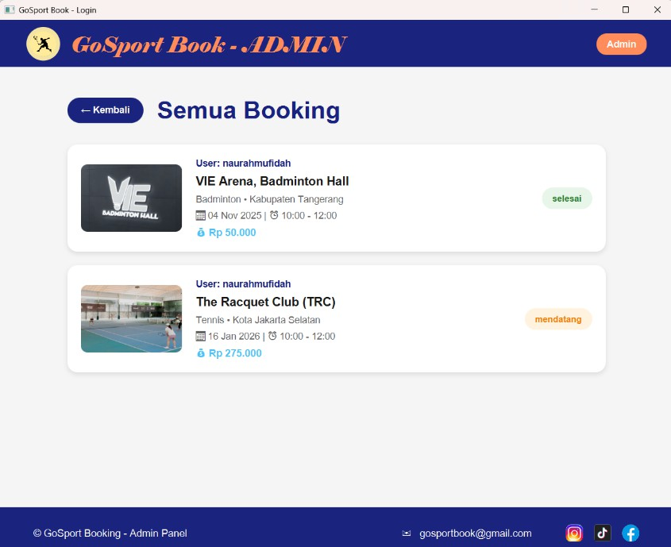
Pada menu Lihat Semua Booking, admin dapat melihat seluruh data booking lapangan dari 6 bulan terakhir hingga hari ini, termasuk informasi nama user yang melakukan booking.

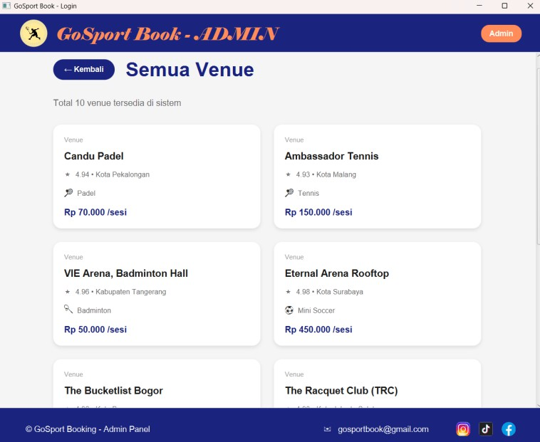
Gambar 4.8 Lihat Semua Venue

Pada menu Lihat Semua Venue, admin dapat melihat jumlah dan daftar seluruh venue lapangan yang tersedia pada sistem.

KESIMPULAN
Berdasarkan hasil perancangan dan implementasi yang telah dilakukan, dapat disimpulkan bahwa Aplikasi GoSport Booking berhasil dibangun sebagai sistem booking lapangan olahraga berbasis desktop menggunakan Java dan JavaFX dengan menerapkan konsep Pemrograman Berorientasi Objek (OOP). Aplikasi ini mampu menyediakan fitur utama seperti login pengguna dan admin, pengelolaan data lapangan, proses booking dengan pengecekan jadwal serta perhitungan biaya otomatis, riwayat pemesanan, hingga penyajian artikel dan informasi olahraga. Desain antarmuka yang sederhana dan terstruktur memudahkan pengguna dalam mengoperasikan aplikasi, sementara pemisahan kelas dan struktur file yang jelas membuat sistem lebih mudah dikembangkan dan dipelihara. Dengan demikian, GoSport Booking dapat menjadi solusi yang efektif dan praktis dalam membantu pengguna melakukan pemesanan lapangan olahraga serta membantu pengelola dalam memantau dan mengelola data booking secara terkomputerisasi.

- GITHUB
